wO II

d-Day
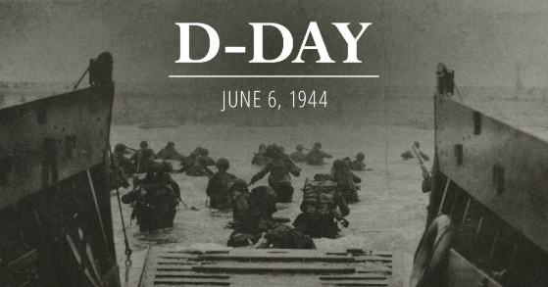
D-Day is de naam voor de dag toen de geallieerden landden op de kust van Normandië om West-Europa te bevrijden van Duitsland. D-Day was het begin van Operatie Overlord. D-Day vond plaats op 6 juni 1944, tijdens de Tweede Wereldoorlog. Na D-Day werd uiteindelijk heel Europa bevrijd en dat was het einde van de Tweede Wereldoorlog. D-Day kan je vertalen als Decision Day, de dag van de beslissing.
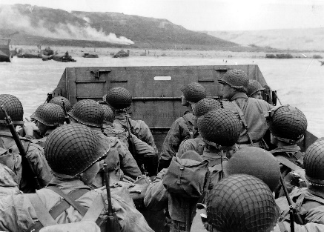
Tienduizenden Amerikaanse, Engelse en Canadese soldaten bestormde op 6 juni 1944 de Franse kust in Normandië. De Duitsers proberen de geallieerden tegen te houden maar het lukte niet. Er werd hard gevochten. Telkens kwamen de geallieerden een stukje verder en drongen de Duitsers terug. Na 2 maanden werd Parijs bevrijd. Daarna volgde Brussel en in september 1944 stonden de geallieerden bij de Nederlandse grens.
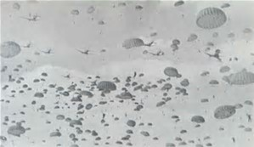
De geallieerden bedenken een plan: operatie Market Garden. Duizenden parachutisten worden gedropt in vijandelijk gebeid. Ze moeten de bruggen over de maas, de rijn en de waal veroveren. Die moeten de bezet houden totdat de legers uit het zuiden zijn aangekomen. Ze worden gedropt en moeten zo snel mogelijk bij de bruggen aan komen. Ze bezetten 1 brug vlak bij Arnhem. Als ze verder willen vechten de Duitsers terug. Het Duitse leger was sterker dan ze dachten. De troepen die vanuit het zuiden kwamen werden tegengehouden. Ondertussen werd er nog een lading geallieerden gedropt, maar in gebied van de Duitsers. Bijna niemand had het overleeft. Het geallieerde leger zou binnen 2 dagen in Arnhem zijn, maar ze zitten nog steeds te wachten op het leger uit het zuiden.
Na 9 dagen is de situatie hopeloos geworden. De rijn was nog steeds in de handen van de Duitsers. Operatie Market Garden was mislukt.

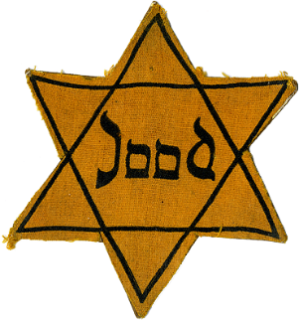
vernietigingskampen
In 1933 kwam Adolf Hitler aan de macht. Hij wilde alle joden uitroeien. Toen het slecht ging met Duitsland gaf Hitler de joden de schuld. De Duitsers geloofden wat Hitler zij en de joden werden steeds meer gehaat. In Nederland mochten de joden ook steeds minder. Ze mochten ook niet meer naar het park want het was verboden voor joden.
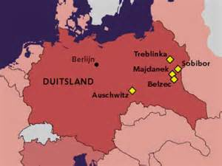
Ook de joden moesten een ster dragen met ‘jood’ erop. Alle joden werden opgeroepen om te werken, maar ze gingen naar Westerbork in Drenthe. Vanaf daar gingen ze met de trein naar concentratiekampen in Duitsland zoals: Bergen-Belsen, Auswiths en Dachau. De sterke mannen moesten we werken, maar vrouwen en kinderen moesten zogenaamd onder de douche maar gingen eigenlijk de gaskamer in.

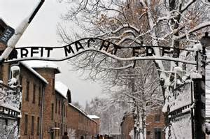
De Duitsers gebruikten de gaskamers omdat het het goedkoopste was. Ook gingen jode dood door verhongering, ze werden neer geschoten of heel erg mishandelt. Er zijn ongeveer zo’n 6 miljoen gestorven.

hitler pleegt zelfmoord
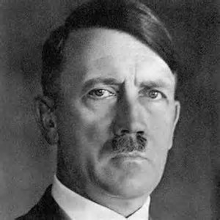
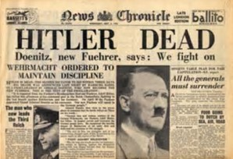
Hitler had zich verstopt in een bunker in Berlijn. Er werd hard gevochten in berlijn en hitler had verteld dat zijn leger tot de laatste man door moest vechten. Toen er werd gevochten boven de bunker pleegde hitler zelfmoord. Een week later, op 7 mei 1945, gaf het Duitse leger zich over. Meer dan 60 miljoen mensen hadden de oorlog niet overleefd. De schade was enorm en van sommige steden/dorpen was niks meer over.

